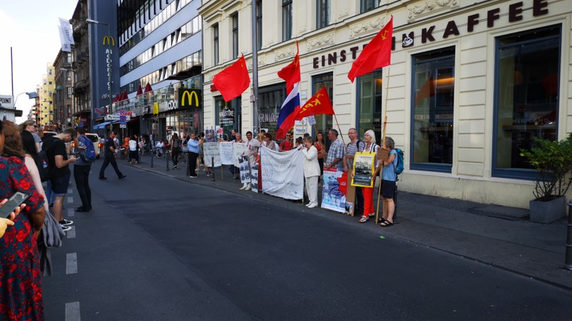 Mütter gegen den Krieg Berlin-Brandenburg
(Antifaschisten, Kommunisten, Freidenker und Christen)
Die Mütter gegen den Krieg Berlin-Brandenburg führen monatlich folgende Aktionen auf der Strasse durch:
1.Montagsmahnwachen gegen jedwede Aggressionskriege auf der Welt. Seit 18-19 Jahren wöchentlich vor der Galeria Kaufhof Alexanderplatz von 18-19.00 Uhr
2. jeden Mittwoch von 15.00-16. 00 Uhr Solidaritätsmahnwache vor der Russischen Botschaft unter den Linden
„Kein Krieg und keine Kriegshetze gegen Russland!“
www.muetter-gegen-den-krieg-berlin.de
http://rutube.ru/video/ad7956e8e9538d15c9db736a28bcc514/
http://rutube.ru/video/e06eadbd100500e56a7494c27f35667b/

Poroschenko „Empfang“ in Berlin mit Vertretern der DKP, Freidenkern und anderen Friedensfreunden : https://www.youtube.com/watch?v=DW6udkeiUDA

https://www.youtube.com/watch?v=cwSx8I3-HbU
https://www.facebook.com/100004324309397/videos/vb.100004324309397/529868893833916/?type=3&permPage=1

https://www.youtube.com/watch?v=cqNyRyPYmX0
http://mona-lisa.org/Wir-pfeifen-auf-Poroschenko
http://www.nrhz.de/flyer/beitrag.php?id=22042
https://www.youtube.com/watch?v=ibGorn7QzSY
https://life.ru/t/%D0%BD%D0%BE%D0%B2%D0%BE%D1%81%D1%82%D0%B8/933177/v_bierlinie_proshiol_mitingh_protiv_priiezda_obamy

http://ren.tv/novosti/2017-01-19/ochisti-karmu-belogo-doma-aktivisty-ustroili-proshchanie-s-obamoy-u-posolstva
https://www.youtube.com/watch?v=gHskeADxows
Так мы "Матеры против войны Берлин Бранденбург" боремся уже 19 лет еженедельно за мир против фашизма и проив кровавых переворотов правительств со стороны США/НАТО !
15. Juni · 2017

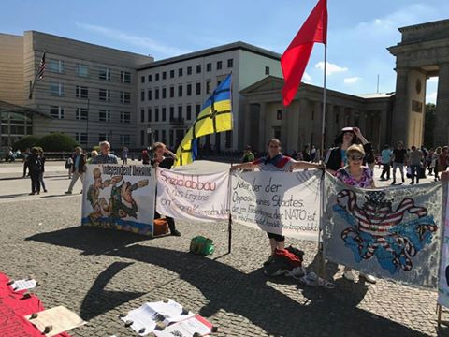

Hier ein russisches Kampflied, das während des Großen Vaterländischen Krieges bei der Befreiung vom Faschismus überall in der Sowjetunion gesungen wurde.
Heute, da 200 Kilometer VOR LENINGRAD---DEM HEUTIGEN SANKT PETERSBURG— wieder deutsche Truppen, diesmal eingebettet in die US/NATO-Truppen, stehen, rüttelt dieses Kampflied, gesungen von einem russischen Kind doppelt an unsere Herzen.
Es ist quasi ein Aufruf an alle Russen, alles dafür zu tun, dass NIE WIEDER EIN AGGRESSOR DIE RUSSISCHEN GRENZEN ÜBERSCHREITET !!
--------------------------------------------------
https://www.facebook.com/ruposters/videos/1042534042543578/
Bilder von der Anti-US-Militärtransport Demo in Brandenburg.
Ami Go Home Demo - Brandenburg 28 05 2018
Nein zu US-Militärtransporten durch Brandenburg! JA zu Frieden mit Russland!
http://muetter-gegen-den-krieg-berlin.de/Ami-Go-Home-Demo-Brandenburg-28-05-2018/

Bilder u. Videos
https://twitter.com/berlinSTOPwar

#Aufstehen Neue Wache Berlin 24.3 - Gedenken an den NATO-Angriffskrieges gegen Jugoslawien 24.3.1999
https://www.youtube.com/watch?v=E21yy_TfzCM&t=13s

#Aufstehen Kundgebung Berlin 24.3.19: Brigitte Queck - NATO-Angriffskrieg gegen Jugoslawien 24.3.99
https://www.youtube.com/watch?v=lizFUgRFRvk&t=33s

#Aufstehen Kundgebung Berlin 24.3.2019: C. Praetorius Teil1 - NATO-Angriffskrieg gegen Jugoslawien 24.3.99
https://www.youtube.com/watch?v=M5QfFVXlf_o&t=22s

#Aufstehen Kundgebung Berlin 24.3. C. Praetorius Teil2- u.a. - NATO-Angriffskrieg gegen Jugoslawien 24.3.99
https://www.youtube.com/watch?v=nn-9MJUiL1k&t=24s

#Aufstehen Kundgebung Berlin 24.3.2019: Elke Zwinge Makazimele - NATO-Angriffskrieg gegen Jugoslavien 1999
https://youtu.be/CaCNHrB6HBs

„Empfang“ Poroschenkos in Berlin vor dem Bundeskanzleramt am 12.4.2019
https://news-front.info/2019/04/12/v-berline-trebuyut-prekratit-podderzhivat-antinarodnyj-rezhim-na-ukraine/
Gedenk-und Protestkundgebung am 22. Juni 2019 vor dem Chackpoint Charlie zur Erinnerung und Mahnung anlässlich des Jahrestages des Überfalls Hitlerdeutschlands auf die Sowjetunion am 222. Juni 1941

22.Juni 2019 Chackpoint Charlie
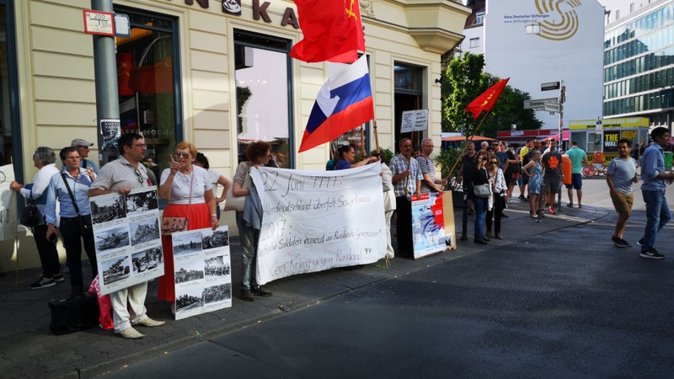

22.juni 2019 am Chackpoint Charlie
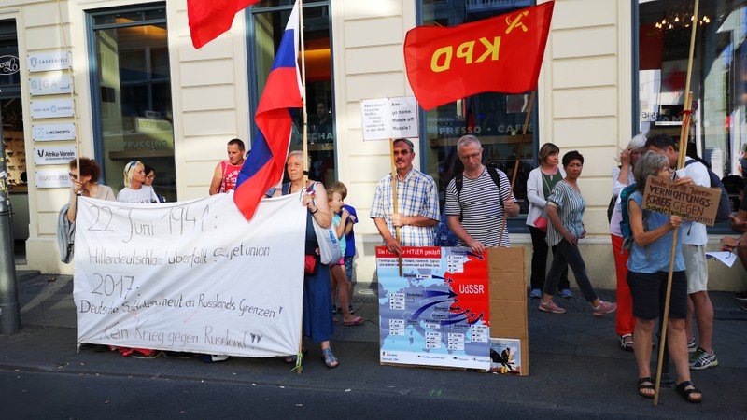

Veranstaltung der „Mütter gegen den Krieg Berlin-Brandenburg“ anlässlich des 70. Jahrestages der Gründung der DDR am 24.10.2019 in Berlin, ND-Gebäude, Franz Mehring Platz 1
Hier ein Video über unsere Veranstaltung zusammen mit der Veranstaltung der Freidenker, ebenfalls zum 70. Geburtstag der DDR, anzusehen.

https://youtu.be/DL-4wM7R6SE

https://youtu.be/8YvK9avJ3Vs

cooptv.wordpress.de/2019/11/05/ddr-geburtstag-70-jahre-muetter-gegen-den-krieg

Anlässlich des 70. Geburtstages der DDR war das russische Fernsehen in Potsdam zu Gast
https://www.youtube.com/watch?v=Ec0yP4d4cYE&t=3s
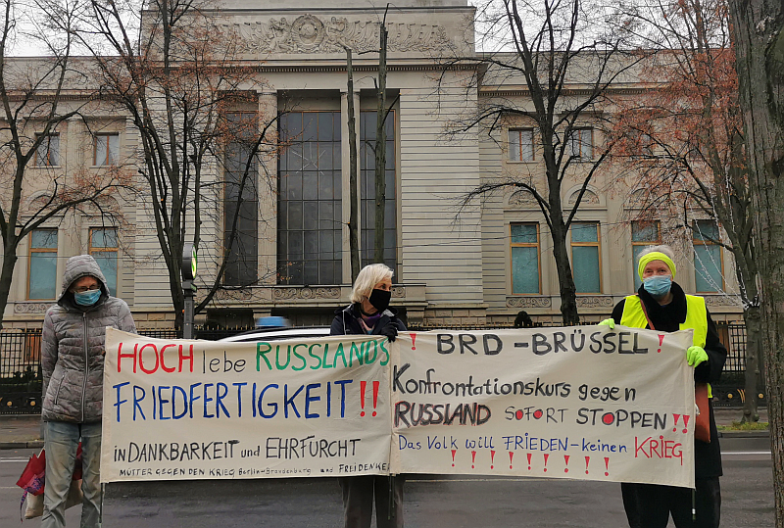

Seit Ende Oktober 2019 stehen die „Mütter gegen den Krieg Berlin-Brandenburg“ zusammen mit den Freidenkern Berlin jeden Mittwoch vor der Russischen Botschaft Unter den Linden in Berlin, um ihre Solidarität mit Russland zum Ausdruck zu bringen.

DIESE WELT MUSS UNSER SEIN ! DIE WELT DER 99,9% DER UNTERDRÜCKTEN DIESER ERDE !!!!
https://www.youtube.com/watch?v=PZlD5RXkeuA

Morgen, den 27.1.2021-am Holocaustgedenktag- ist zugleich der Jahrestag des Endes der Leningrader Blockade, die die Rote Armee gegen die faschistischen Eindringlinge in ihr Land erringen konnte. An diesem Tag wird um 14.00 Uhr, Nahe Brandenburger Tor in Berlin eine kleine Gedenkmahnwache durchgeführt.

